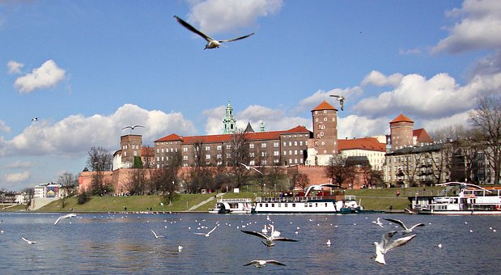
Edukacja
wobec
migracji

Otwarty Kraków 2017

FORMULARZ ZGŁOSZENIA UCZESTNICTWA I REFERATU (do 30.06.2017)

Imię i nazwisko
Tytuł / stopień naukowy
Reprezentowana uczelnia, instytucja naukowa, wydział, jednostka
Adres korespondencyjny
Telefon
Adres e-mail
Tytuł referatu
Abstrakt (ok. 500 znaków)
Język, w jakim zostanie wygłoszony referat
Sprzęt multimedialny

Organizatorzy zastrzegają sobie możliwość wyboru referatów.
Przewidziany czas wystąpień: 20 minut.

